Planspiel:

Mögliche Probleme bei der gemeinsamen Beschaffung von Produkten oder Dienstleistungen

Ziel des Planspiels ist es, den geplanten gemeinsamen Beschaffungsprozess über mehrere Gemeinden hinweg zu testen und zu validieren. Die Teilnehmenden können potenzielle Risiken untersuchen, Lücken in der Steuerung identifizieren und beurteilen, ob Rollen, Verantwortlichkeiten und Koordinationsmechanismen vor der Umsetzung ausreichend definiert sind.

Das Planspiel ist ein Governance-Stresstest. Anstatt Prozesse abstrakt zu diskutieren, übernehmen die Teilnehmenden konkrete Rollen und reagieren in Echtzeit auf ein realistisches Problem.
Dauer: ca. 2 Stunden
Teilnehmende Vertreter:innen mehrerer Gemeinden

Aufbau der Simulationsübung
- Einrichtung (ca. 30 Minuten)
- Definition des Problems
Die Simulation basiert auf realistischen Problemsituationen, die eine Abstimmung zwischen den an der gemeinsamen Beschaffung beteiligten Gemeinden erfordern. Typische Beispiele für Szenarien sind unter anderem:
- die plötzliche Insolvenz eines wichtigen Dienstleisters (was zu einem sofortigen Ausfall der Dienstleistungen führt),
- Unzufriedenheit einiger Gemeinden mit der Qualität oder Zuverlässigkeit eines Anbieters (es könnte zu ungleichmäßigen Leistungsniveaus kommen),
- unerwartete Nachfragespitzen, die die bestehende Vereinbarung belasten.

Mögliches Szenario: Gemeinden, die an einer gemeinsamen Beschaffung von Reinigungsdienstleistungen teilnehmen, berichten von unterschiedlicher Zufriedenheit mit der Leistung des Anbieters. Während einige die Dienstleistung als angemessen und im Einklang mit den vereinbarten Standards betrachten, erleben andere wiederkehrende Probleme wie unvollständige Reinigung, unregelmäßige Erbringung der Dienstleistung oder langsame Reaktionen auf Beschwerden.
Diese Unterschiede führen zu Spannungen innerhalb der Gruppe und werfen Fragen zu gemeinsamen Dienstleistungsstandards, zur Überwachung und zur koordinierten Bearbeitung von Beschwerden auf. Die Gemeinden müssen die Situation gemeinsam bewerten, ihre Standpunkte abstimmen und entscheiden, ob und wie Korrekturmaßnahmen ergriffen werden sollen.

- Rollenverteilung
Die folgenden Rollen beziehen sich auf das oben beschriebene Szenario „unterschiedliche Zufriedenheit mit der Leistung des Anbieters“.
- Koordinierende Gemeinde (Moderatorenrolle): Organisation einer gemeinsame Diskussion zwischen den Gemeinden, Sammlung und Strukturierung von Feedback aller Beteiligten, Bündelung unterschiedlicher Standpunkte zu einer gemeinsamen Position, keine formelle Entscheidungsbefugnis über andere.
- Zufriedene Gemeinden (1–3 Rollen): Bericht darüber, dass die Dienstleistungsqualität akzeptabel ist, Priorisierung möglicherweise Kontinuität und Stabilität gegenüber Vertragsänderungen, potenziell risikoscheuer in Bezug auf Eskalation oder Sanktionen, liefern gegebenenfalls Nachweise für eine zufriedenstellende Leistung.
- Unzufriedene Gemeinden (1–3 Rollen): Meldung wiederkehrender Probleme mit der Dienstleistungsqualität, drängen auf Korrekturmaßnahmen, strengere Durchsetzung oder mögliche Vertragsanpassungen, Forderung von möglichen Entschädigungen, verbesserter Überwachung oder Eskalationsverfahren, stehen aufgrund von Dienstleistungsmängeln unter operativem Druck.
- Dienstleister (optionale Rolle): Reagiert auf Beschwerden und Rückmeldungen, erläutert Leistungsschwankungen (auf Nachfrage), bietet (unzureichende) Verbesserungsmaßnahmen oder Korrekturmaßnahmen an, verhandelt über Erwartungen und Verpflichtungen.

- Klärung der Ziele und Regeln
Den Teilnehmenden werden die Ziele der Übung, die Interaktionsregeln und die erwarteten Ergebnisse vorgestellt. Alle offenen Fragen zum Ablauf, zu den Rollen oder zum Szenario werden geklärt, um vor Beginn der Simulation ein gemeinsames Verständnis sicherzustellen.

- Durchspielen des Szenarios (ca. 60 Minuten)
In dieser Phase nehmen die Teilnehmenden entsprechend ihrer zugewiesenen Rollen aktiv an der simulierten Situation teil. Sie interagieren miteinander, tauschen Informationen aus und treffen Entscheidungen in Echtzeit, während sich das Szenario entfaltet. Der Schwerpunkt liegt auf der Anwendung der vorbereiteten Fallbedingungen auf einen realistischen und dynamischen Prozess. Es können unerwartete Entwicklungen auftreten, die es erfordern, dass die Teilnehmenden ihre Handlungen und Reaktionen entsprechend anpassen.
- Nachbesprechung (ca. 30 Minuten)
In dieser Phase wird das Planspiel reflektiert und gemeinsam analysiert. Die Teilnehmenden diskutieren, was während des Szenarios passiert ist und wie Entscheidungen getroffen wurden. Wichtige Erkenntnisse, Herausforderungen und alternative Ansätze werden identifiziert und erörtert. Ziel ist es, Erkenntnisse aus der Simulation auf reale Situationen zu übertragen.

Anmerkungen
Der Moderator / die Moderatorin sollte unterschiedliche Sichtweisen zwischen den Kommunen aktiv thematisieren und sicherstellen, dass Meinungsverschiedenheiten offen angesprochen und nicht vermieden werden. Das zentrale Lernziel besteht nicht darin, das Dienstleistungsproblem perfekt zu „lösen“, sondern zu verstehen, wie gemeinsame Governance unter Bedingungen ungleicher Zufriedenheit und begrenzter zentraler Autorität funktioniert.
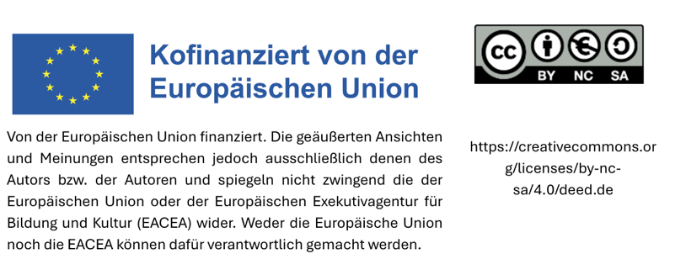

Anstatt eine separate Lieferantenrolle anzugeben, kann man darlegen, dass der Dienstleister mehrfach aufgefordert wurde, die Servicequalität zu verbessern, jedoch keine wesentlichen Verbesserungen erzielt wurden und keine weiteren Optimierungsmöglichkeiten erkennbar sind.

